# Code snippets

Visual Studio Code поддерживает возможность вставлять заранее заготовленные блоки кода. При этом сами блоки можно снабжать параметрами. Не знаю, используете ли Вы эту возможность в других редакторах, но на моих демонстрациях вставки кода мне очень помогают.

Для создания своей собственной вставки/блока, воспользуйтесь пунктом меню **Preferences->User Snippets**:

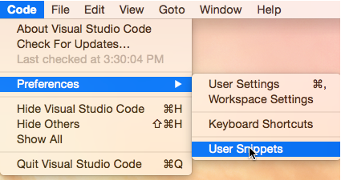

Вы также можете использовать Command Palette для активации команды **Snippets**. Как только Вы активировали команду, Code отобразит окно со списком языков, где Вы сможете сделать выбор для какого из языков будет вестись разработка блоков:

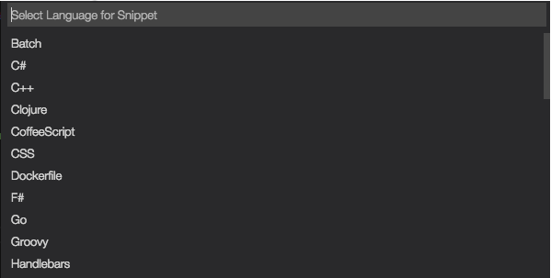

Выберите любой из языков и Code создаст специальный json файл для выбранного языка и заполнит его шаблоном для будущей вставки:

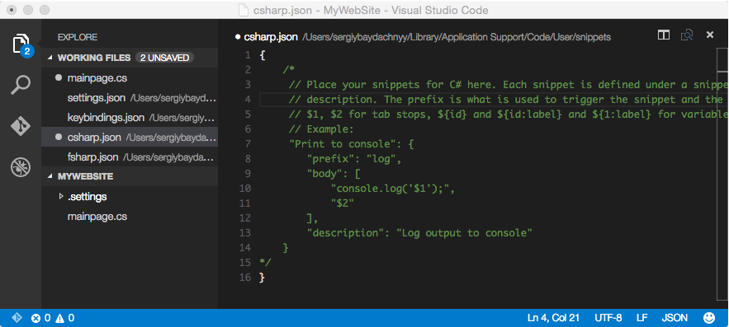

Созданный шаблон не является чем-то сложным и снабжен большим количеством комментариев. Тут Вы можете увидеть основные 4 части: имя вставки; ключевое слово (prefix), которое будет использоваться для инициации вставки; описание вставки и непосредственно сам код.

Давайте посмотрим на следующий код:

"Print to console": {

"prefix": "prnt",

"body": [

"for (int ${i}=0;${i}<$1;${i}++)",

"{",

"Console.WriteLine(${i})",

"}"

],

"description": "Print to console"

Этот код может быть активирован с помощью ключевого слова prnt и содержит два параметра. Первый параметр представляет собой переменную, а второй – литерал. Для определения литерала достаточно использовать знак $ и указать номер, а для определения переменной мы также должны использовать фигурные скобки в которых указывается имя переменной по умолчанию.

Фактически литералы представляют собой места внутри ставки по которым вы можете перемещаться используя клавишу Tab и заполнять их на свое усмотрение. Переменные же обладают еще одним хорошим качеством – они связаны между собой, то есть, переименовав одну переменную в только что вставленном блоке, она тут же будет переименована во всех других местах этого блока.

Чтобы активировать окно со списком доступных вставок в выбранном языке, достаточно нажать комбинацию клавиш ^Space:

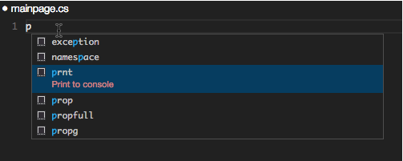

Тут Вы можете найти множество предопределенных вставок.